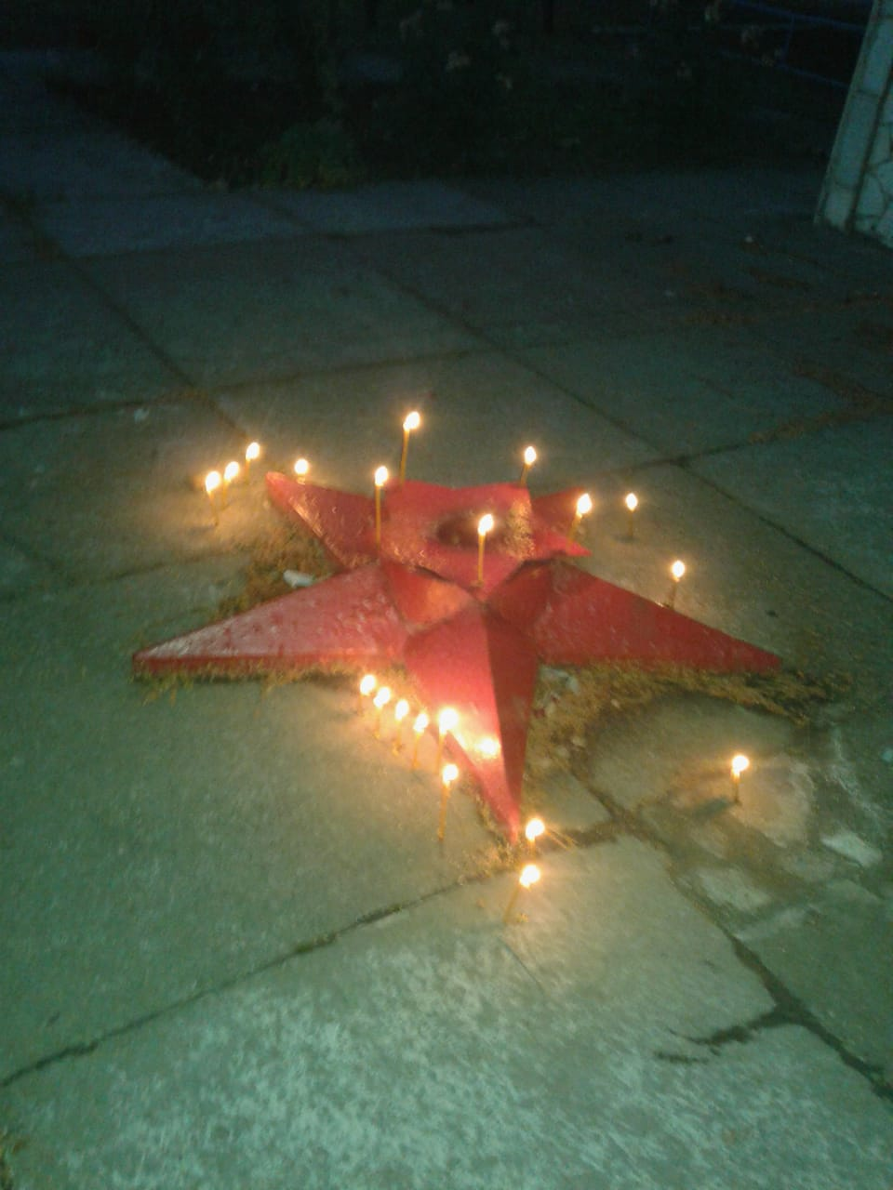

21 июня в 12.00 музейным работником Пастушенко Н.И. проведена экскурсия-выставка « Мы погибли, чтобы жили вы».
На мероприятии присутствовало 22 учащихся, 3 взрослых.

21 июня в 20.30 на мемориале Глебовского сельского поселения прошла акция « Зажгите свечи».
Присутствовало 27 человек

